Môn học: Phân tích thiết kế hướng đối tượng

Hệ thống quản lý tất cả hàng hóa đang bày bán tại cửa hàng

Lược đồ tổng:

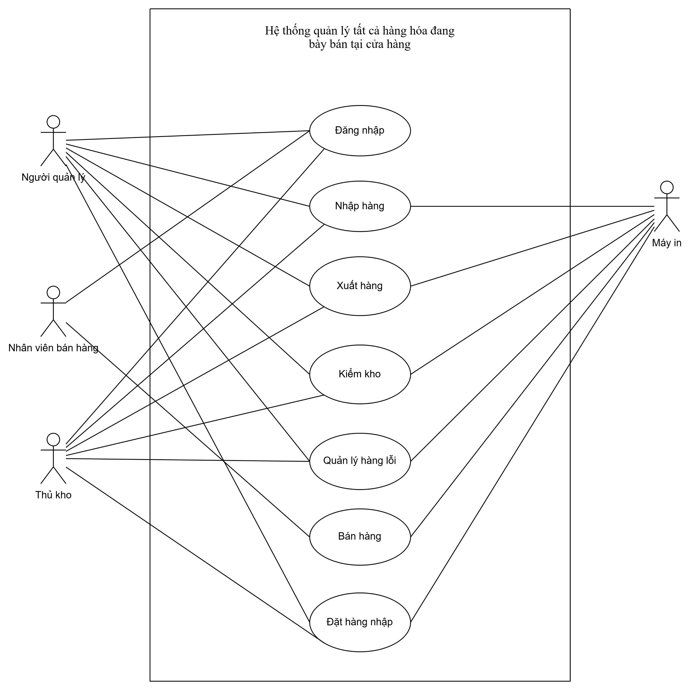

1. **Nhập kho (**[**link tham khảo**](https://nhanh.vn/quy-trinh-quan-ly-kho-hieu-qua-cho-cua-hang-ban-le-n87720.html)**)**

Mô tả nghiệp vụ:

- Nhận phiếu giao hàng từ người giao hàng.

- Xác nhận thông tin đặt hàng.

- Người quản lý hoặc thủ kho sẽ kiểm tra hàng hóa.

+ Lọc ra những sản phẩm bị hỏng hóc, xử lý trả hàng hỏng.

+ Đối với sản phẩm đạt chuẩn, xử lý nhập hàng đạt.

- Cập nhật hàng tồn.

- Lưu kho

Focused Use Case

|  |  |  |
| --- | --- | --- |
|  | | |
| **Use case number** | UC1 | |
| **Use case name** | Nhập hàng | |
| **Actor** | Thủ kho, Người quản lý, Máy in | |
| **Maturity** | Focused | |
| **Summary** | Nhập hàng mới vào kho, tạo hóa đơn nhập hàng mới, các hàng hóa trong kho có thể được bổ sung thêm từ việc nhập hàng. | |
| **Basic Import Goods of Event** | **Actor Action** | **System Response** |
| 1. Đăng nhập |  |
| 2. Người dùng sẽ chọn vào mục “Kho hàng”. |  |
| 3. Người dùng sẽ nhấp vào “Xuất nhập kho”. |  |
|  | 4. Hệ thống sẽ hiển thị bảng lịch sử lưu phiếu xuất và nhập. |
| 5. Người dùng sẽ nhấn vào “Thêm mới” để lập phiếu nhập hàng. |  |
|  | 6. Hệ thống sẽ hiển thị form nhập thông tin phiếu nhập hàng. |
| 7. Người dùng nhập các thông tin của phiếu nhập hàng. |  |
| 8. Người dùng nhập tên loại hàng. (Hành động này có thể lặp lại nhiều lần). |  |
|  | 9. Hệ thống sẽ hiển thị trường nhập dữ liệu hàng hóa. |
| 10. Người dùng nhập các thông tin của hàng hóa vào trường dữ liệu **A1** |  |
| 11. Người dùng chọn hành động trước khi lưu dữ liệu. **A2** |  |
| 12. Người dùng nhấn vào nút lưu thông tin. |  |
|  | 13. Hệ thống xác nhận thông tin hàng hóa và hóa đơn. **E1.** |
|  | 14. Cập nhật phiếu nhập hàng vào lịch sử nhập hàng. |
|  | 15. Cập nhật hàng tồn |
|  | 16. Hệ thống hiển thị bảng chi tiết của phiếu nhập hàng |
| 17. Người dùng “Kết thúc”. **A3 A4** |  |
| **Alternative Path** | A1. Quay về bước 9 để tiếp tục thêm hàng hóa. | |
|  | |
| A2. | |
| 1. Người dùng chọn “Tiếp tục thêm”. (thêm phiếu nhập hàng) |  |
|  | 2. Hệ thống sẽ quay về lại bước 7 và Người dùng thực hiện thêm hàng hóa như các bước ban đầu. |
| A3. “Thoát” lập phiếu nhập hàng. | |
| A4. In biểu mẫu phiếu nhập hàng | |
| **Exception Paths** | E1. Tại việc kiểm tra tính hợp lệ nhập hàng, nếu gặp lỗi (nhập quá số lượng cho phép trong kho, đơn giá không được là số âm, lỗi định dạng tên hàng,...). Nếu có lỗi **E1** quay về bước 7. | |
| **Extension Points** | Kiểm tra tính hợp lệ của việc nhập hàng. (E1) | |
| **Assumption**  (Giả định: mục tiêu xác định điều kiện ban đầu, tập trung vào vấn đề chính, tạo nền tảng kiểm thử, giảm thiểu các vấn đề rủi ro trong mọi tình huống) | Quản lý không được phép nhập hàng khi các đơn đặt hàng chưa được giao, hoặc đơn đặt hàng đang bị lỗi. | |
| **Author** | <https://nhanh.vn/inventory/bill/import> | |
| **Activity diagram:** | | |
| **Sequence Diagram:** | | |

Giao diện của menu

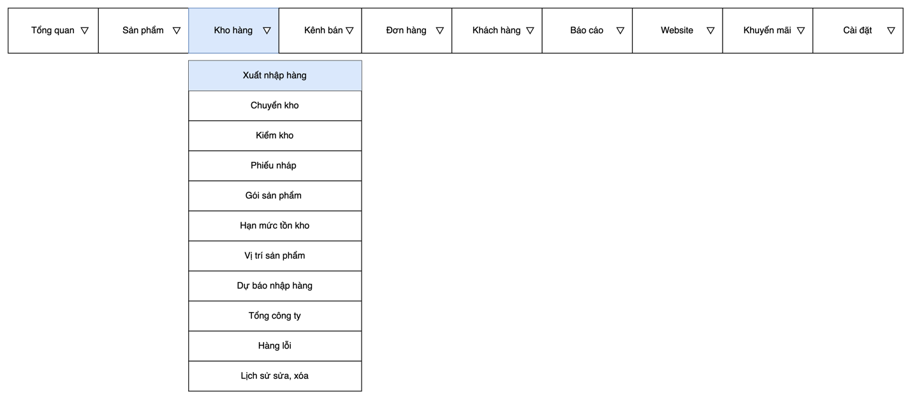

Giao diện của phiếu nhập kho

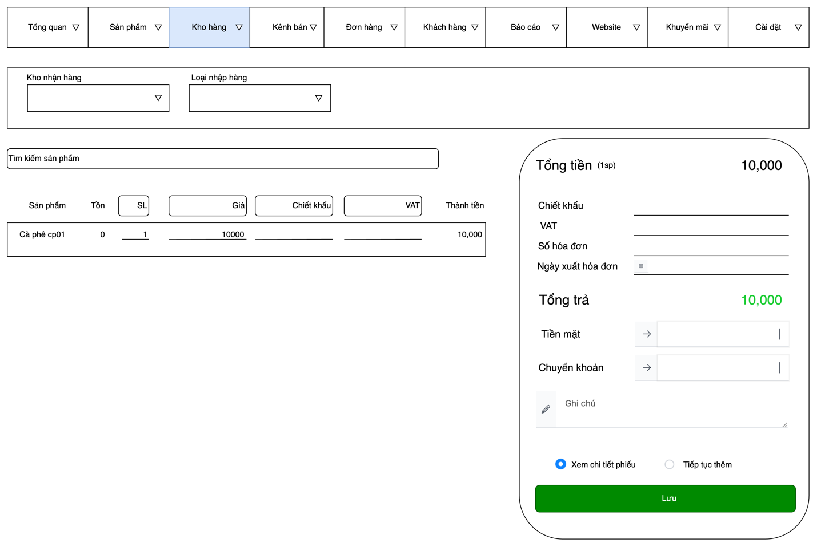

**2. Xuất kho (**[**link tham khảo**](https://manual.nhanh.vn/pos/kho-hang/xuat-nhap-kho/nhap-hang)**):**

Mô tả chi tiết các hoạt động trong chức năng.

- Nhận yêu cầu, đề nghị trả hàng cho nhà cung cấp.

- Xác nhận lại thông tin yêu cầu xuất hàng.

- Tạo phiếu xuất hàng cho các hàng hóa.

- Nhặt hàng.

- Đóng gói và xuất hàng.

|  |  |  |
| --- | --- | --- |
|  | | |
| **Use case number** | UC2 | |
| **Use case name** | Xuất kho | |
| **Actor** | Người quản lý, Thủ kho, Máy in | |
| **Maturity** | Focused | |
| **Summary** | Mục này sẽ hỗ trợ bạn thực hiện nghiệp vụ xuất trả hàng hóa, sản phẩm cho nhà cung cấp, thường được dùng khi bạn muốn trả lại nhà cung cấp các sản phẩm tồn kho lâu ngày hoặc hàng lỗi, trả hàng ký gửi, tạo phiếu trả nhà cung cấp để ghi nhận việc trả hàng, trừ tồn trong kho. | |
| **Basic Import Goods of Event** | **Actor Action** | **System Response** |
| 1. Đăng nhập |  |
| 2. Người dùng sẽ chọn vào mục “Kho hàng”. |  |
| 3. Người dùng chọn “Xuất nhập kho”. |  |
|  | 4. Hệ thống sẽ hiện ra lịch sử xuất nhập kho. |
| 5. Người dùng chọn “Thêm mới”. |  |
|  | 6. Hệ thống sẽ hiển thị phiếu nhập thông tin xuất kho. |
| 7. Người dùng nhập thông tin phiếu xuất hàng |  |
| 8. Người dùng nhập thông tin liên quan đến sản phẩm trong phiếu xuất trả hàng nhà cung cấp |  |
| 9. Người dùng chọn “hiện chi tiết” sau khi lưu. |  |
| 10. Người dùng chọn nút lưu |  |
|  | 11. Hệ thống xác nhận thông tin. **E1** |
|  | 12. Hệ thống lưu phiếu xuất kho vào lịch sử. |
|  | 13. Hệ thống cập nhật tồn kho. |
|  | 14. Hệ thống hiển thị chi tiết phiếu xuất. |
| 15. Kết thúc. **A1 A2** |  |
|  |  |  |
| **Alternative Paths** | A1. Tiếp tục thêm phiếu | |
|  | 1. Hệ thống sẽ tự động cập nhật phiếu xuất hàng. |
|  | 2. Hệ thống sẽ hiển thị lại phiếu nhập thông tin xuất kho (bước 6). |
|  | A2. In biểu mẫu của phiếu xuất hàng | |
| **Exception Paths** | E1. Tại việc kiểm tra tính hợp lệ xuất hàng, nếu gặp lỗi (nhập quá số lượng cho phép trong kho,thông tin phiếu hàng lỗi định dạng, để trống dữ liệu,...) quay về bước 6. | |
| **Extension Points** | Kiểm tra người dung tích chọn hàng hóa (E1)  Kiểm tra tính hợp lệ của việc xuất hàng. (E2) | |
| **Assumption**  (Giả định: mục tiêu xác định điều kiện ban đầu, tập trung vào vấn đề chính, tạo nền tảng kiểm thử, giảm thiểu các vấn đề rủi ro trong mọi tình huống) | Các hóa đơn xuất kho được tạo ra khi cuộc giao dịch với khách hàng với hàng hóa trong kho. | |
| **Activity diagram:** | | |
| **Sequence diagram:** | | |

Giao diện của menu



Giao diện của phiếu xuất kho



**3. Kiểm kho**

Mô tả chi tiết các hoạt động trong chức năng kiểm kho:

- Ngừng các hoạt động bán hàng, xuất nhập kho.

- Chạy lại hàng tồn

- Phân công nhân sự, khu vực kiểm tra

|  |  |  |
| --- | --- | --- |
|  | | |
| **Use case number** | UC3 | |
| **Use case name** | Kiểm kho | |
| **Actor** | Người quản lý, Thủ kho, Máy in | |
| **Maturity** | Focused | |
| **Summary** | Kiểm kho hàng hóa giúp bạn kiểm kê lại số lượng hàng hóa tồn kho thực tế so với số lượng tồn kho trên phần mềm, và cập nhật số lượng thực thế lên phần mềm (bù trừ kiểm kho). Thông thường, việc kiểm kho được thực hiện theo tuần, tháng, quý hay năm tùy theo quy mô và số lượng hàng của cửa hàng đó. | |
| **Basic Import Goods of Event** | **Actor Action** | **System Response** |
| 1. Đăng nhập |  |
| 2. Người dùng chọn “Kho hàng” |  |
|  | 3. Hệ thống hiện ra các lựa chọn |
| 4. Người dùng chọn “Kiểm kho” |  |
|  | 5. Hệ thống hiện ra lịch sử kiểm kho. |
| 6. Người dùng chọn “Thêm mới” |  |
|  | 7. Hệ thống sẽ hiển thị form kiểm kê. |
| 8. Người dùng thêm sản phẩm vào phiếu kiểm. |  |
|  | 9. Hệ thống sẽ hiển thị ra các sản phẩm mà Người dùng thêm vào. |
| 10. Người dùng nhập số lượng kiểm tra thực tế và ghi chú khu vực kiểm kê. |  |
|  | 11. Hệ thống sẽ tự động tính toán số lượng lệch và cập nhật trạng thái kiểm kê (thừa / thiếu/ đủ). |
| 12.Người dùng dùng nhấn vào nút “Thoát” .**A1** |  |
|  | 13. Hệ thống sẽ tự động lưu phiên kiểm kê vào lịch sử. |
| 14. Kết thúc use case. **A2** |  |
| **Alternative Paths** | A1. Cân bằng tồn kho | |
| 1. Người dùng nhấn vào nút “Cân bằng tồn kho” |  |
|  | 2. Hệ thống hiển thị bảng xác nhận. |
| 3. Người dùng nhấn nút “Đồng ý” A3 |  |
|  | 4. Hệ thống sẽ kiểm tra dữ liệu |
|  | 5. Hệ thống sẽ thông báo cân bằng kho hoàn thành. |
|  | 6. Hệ thống sẽ tự động tạo phiếu “Xuất – nhập kho” và lưu vào lịch sử Xuất – nhập kho để cân bằng lại số tồn kho trên hệ thống sao cho bằng với thực tế. |
| A2. In phiếu kiểm kho. | |
|  | A3. Không cân bằng kho. Quay về bước 12 | |
| **Exception Paths** | E1. Các lỗi ngoài luồng hệ thống | |
| **Extension Points** | Không có | |
| **Assumption**  (Giả định: mục tiêu xác định điều kiện ban đầu, tập trung vào vấn đề chính, tạo nền tảng kiểm thử, giảm thiểu các vấn đề rủi ro trong mọi tình huống) |  | |
| **Activity diagram** | | |
| **Sequence diagram:** | | |

Giao diện của menu

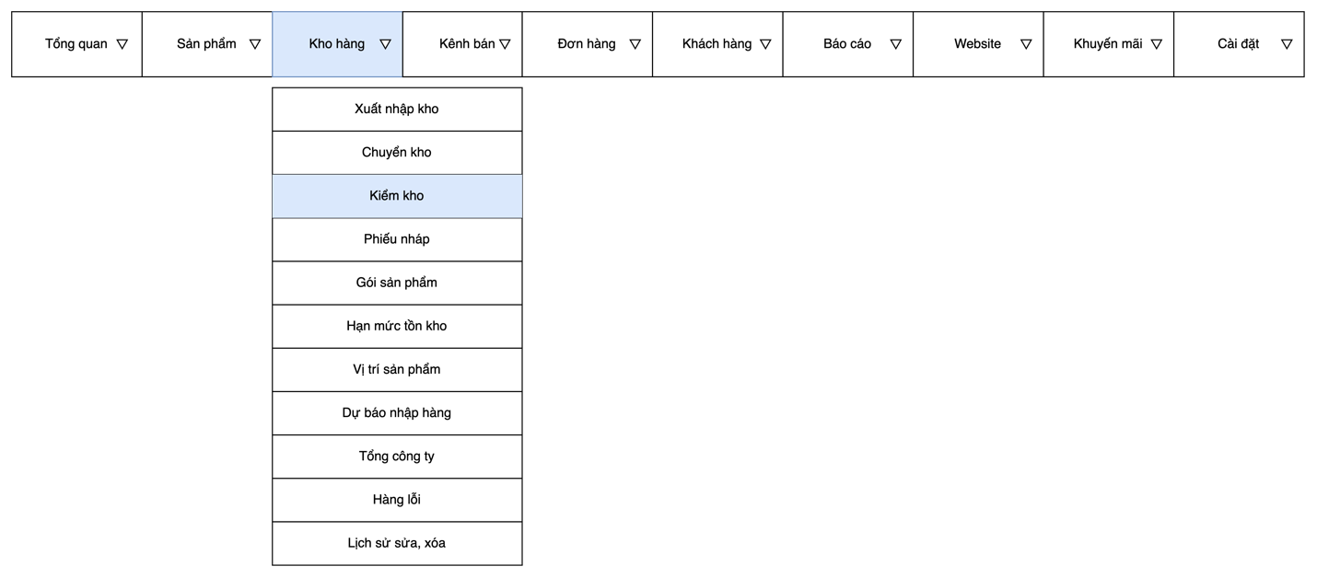

Giao diện của form kiểm kho khi thừa sản phẩm:

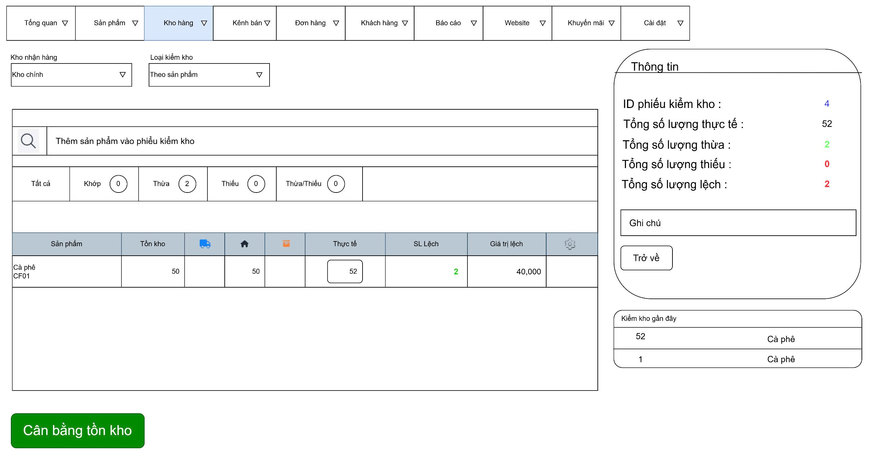

Giao diện của form kiểm kho khi thiếu sản phẩm:

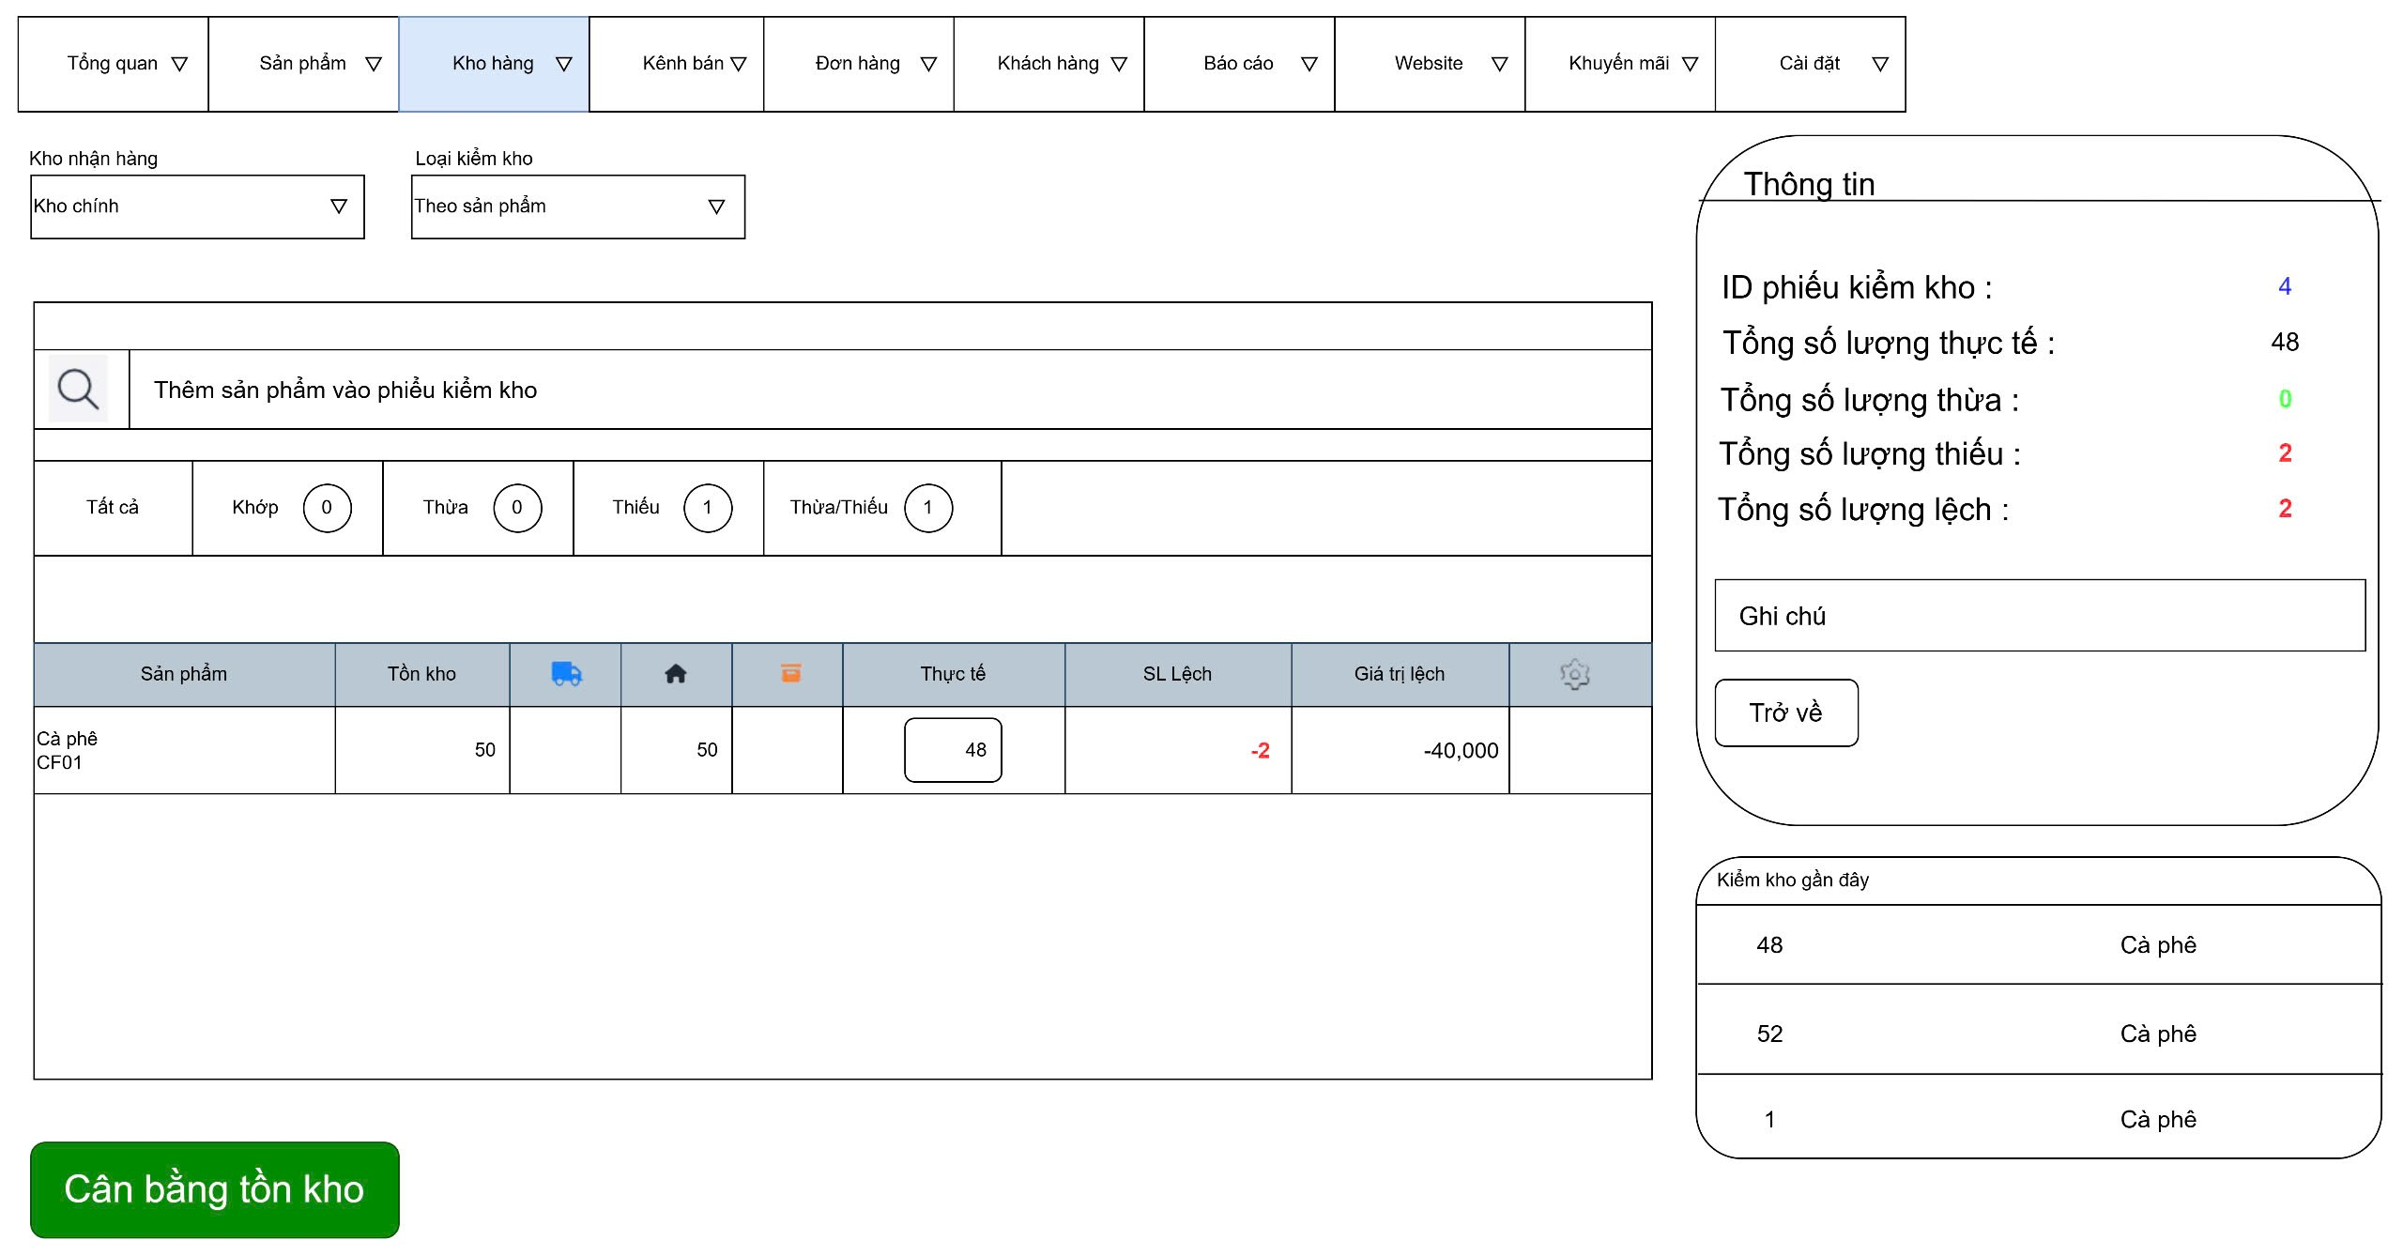

Pop-up xác nhận việc cân bằng kho

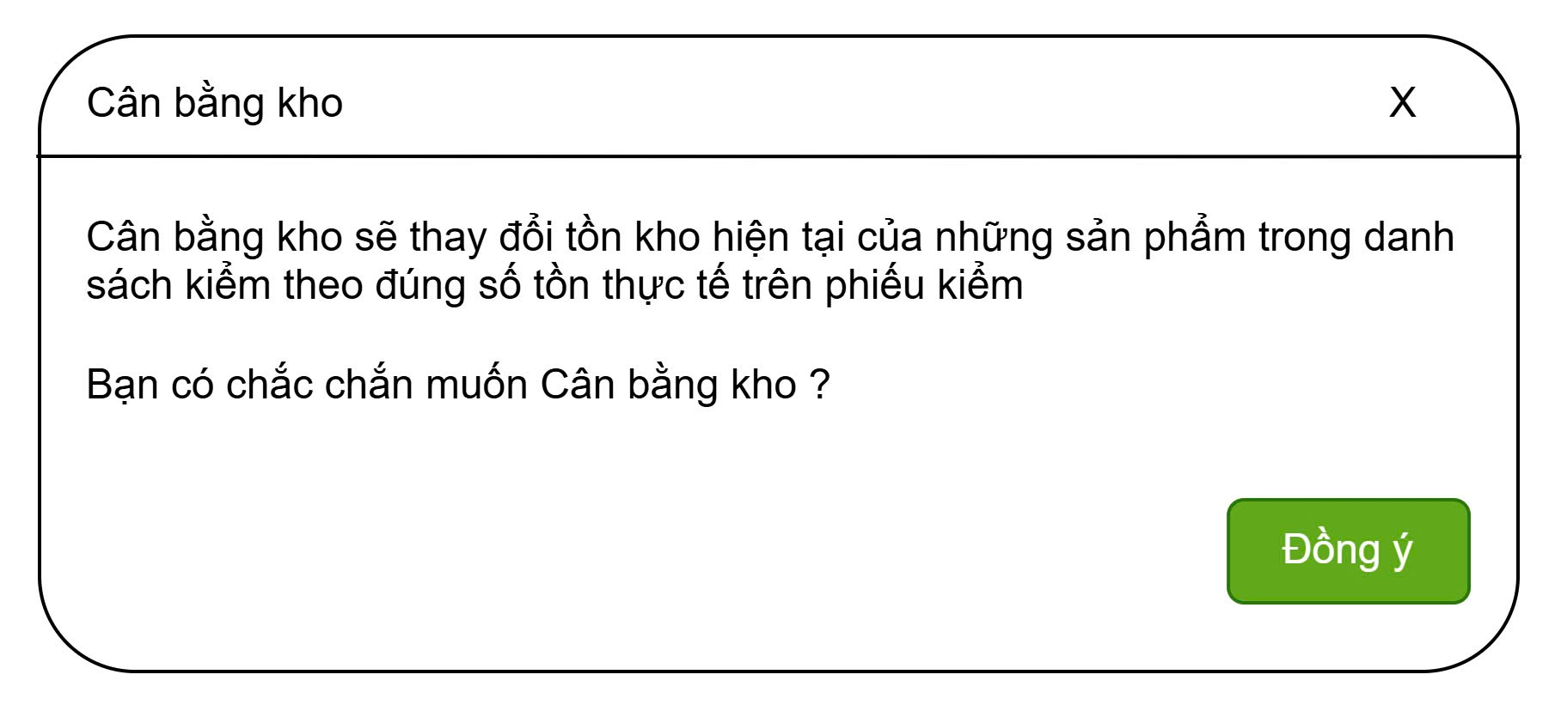

**4. Quản lý hàng lỗi:**

Mô tả nghiệp vụ:

- Thao tác này không phải là nhập kho sản phẩm, chỉ có tác dụng kê khai, ghi nhận số hàng bị lỗi trong kho

|  |  |  |
| --- | --- | --- |
|  | | |
| **Use case number** | UC4 | |
| **Use case name** | Quản lý hàng lỗi | |
| **Actor** | Người quản lý, Thủ kho, Máy in | |
| **Maturity** | Focused | |
| **Summary** |  | |
| **Basic Create Order Bill of Event** | **Actor Action** | **System Response** |
| 1. Đăng nhập |  |
| 2. Người dùng chọn “Kho hàng”. |  |
| 3. Người dùng chọn “Hàng lỗi” |  |
|  | 4. Hệ thống sẽ hiển thị các hàng hóa lỗi được lưu. |
| 5. Người dùng sẽ chọn vào “Nhập hàng lỗi” |  |
|  | 6. Hệ thống hiện ra màn hình nhập hàng lỗi. |
| 7. Người dùng điền thông tin vào phiếu nhập hàng lỗi. |  |
| 8. Người dùng bấm nút lưu |  |
|  | 9. Hệ thống xác nhận **E1** |
|  | 10. Cập nhật tồn kho trạng thái “Có thể bán” giảm đi. **A1** |
|  | 11. Kết thúc |  |
| **Alternative Paths** | A1. | |
| 1. Người dùng chọn sản phẩm để xuất hàng lỗi. |  |
| 2. Người dùng vào “Thao tác”. |  |
|  | 2. Hệ thống hiển thị các thao tác. |
| 3. Người dùng vào “Lập phiếu xuất”. **E2** |  |
|  | 4. Hệ thống hiện phiếu xuất hàng, mặc định điền số lượng sản phẩm lỗi có trong danh sách chọn. |
| 5. Người dùng điền thông tin có liên quan đến sản phẩm |  |
| 6. Người dùng chọn lưu sản phẩm |  |
|  | 7. Hệ thống xác nhận thông tin phiếu. **E1** |
|  | 8. Hệ thống cập nhật phiếu vào lịch sử xuất kho. |
|  | 9. Hệ thống hiển thị chi tiết phiếu vừa xuất. |
| 11. Kết thúc. **A2** |  |
| A2. In phiếu xuất hàng. | |
| **Exception Paths** | - E1.1 : Kiểm tra bỏ trống dữ liệu quay về bước A1.4.  - E1.2: Kiểm tra chọn sản phẩm. Nếu không tích chọn thì sẽ báo lỗi. Quay về bước A1.1 | |
| **Extension Points** | - Kiểm tra lỗi định dạng dữ liệu.**E1**  **-** Kiểm tra bỏ trống dữ liệu. **E2** | |
| **Assumption**  (Giả định: mục tiêu xác định điều kiện ban đầu, tập trung vào vấn đề chính, tạo nền tảng kiểm thử, giảm thiểu các vấn đề rủi ro trong mọi tình huống) |  | |
| **Activity Diagram** | | |
| **Sequence Diagram** | | |

**Giao diện menu của quản lý hàng lỗi:**

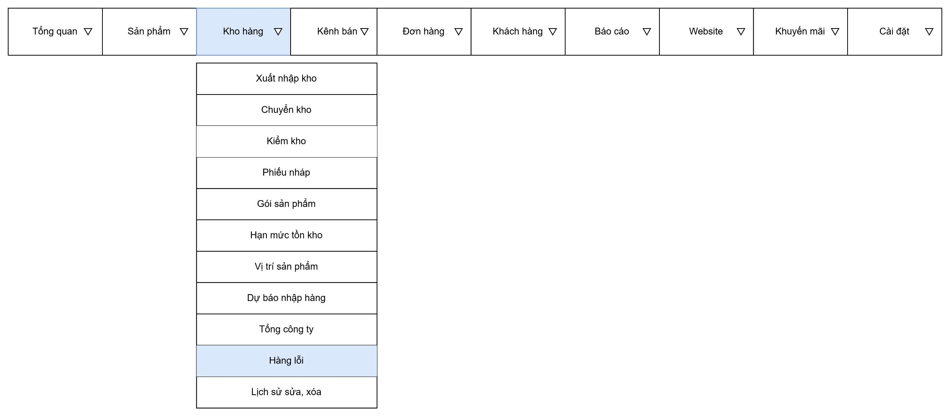

**Giao diện của form nhập hàng lỗi:**

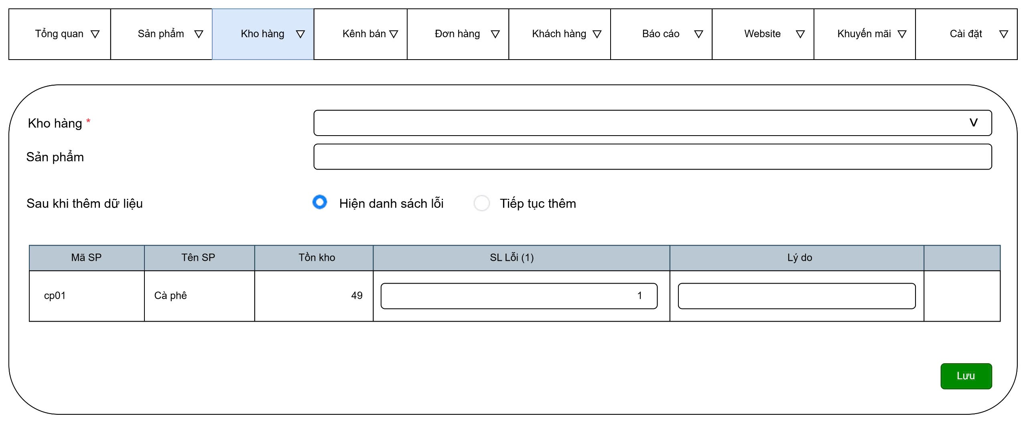

**Giao diện lịch sử nhập hàng lỗi:**

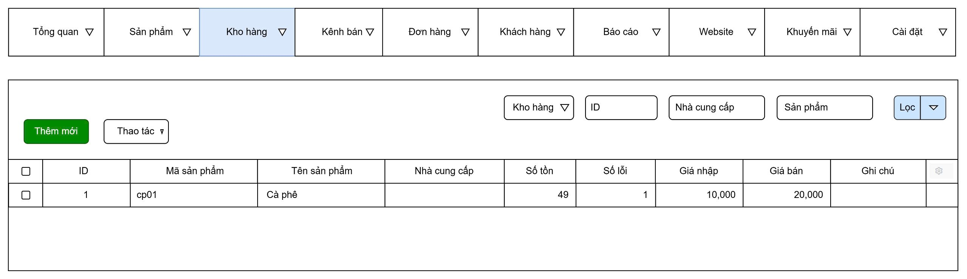

**Để lập phiếu xuất đối các hàng bị lỗi như sau:**

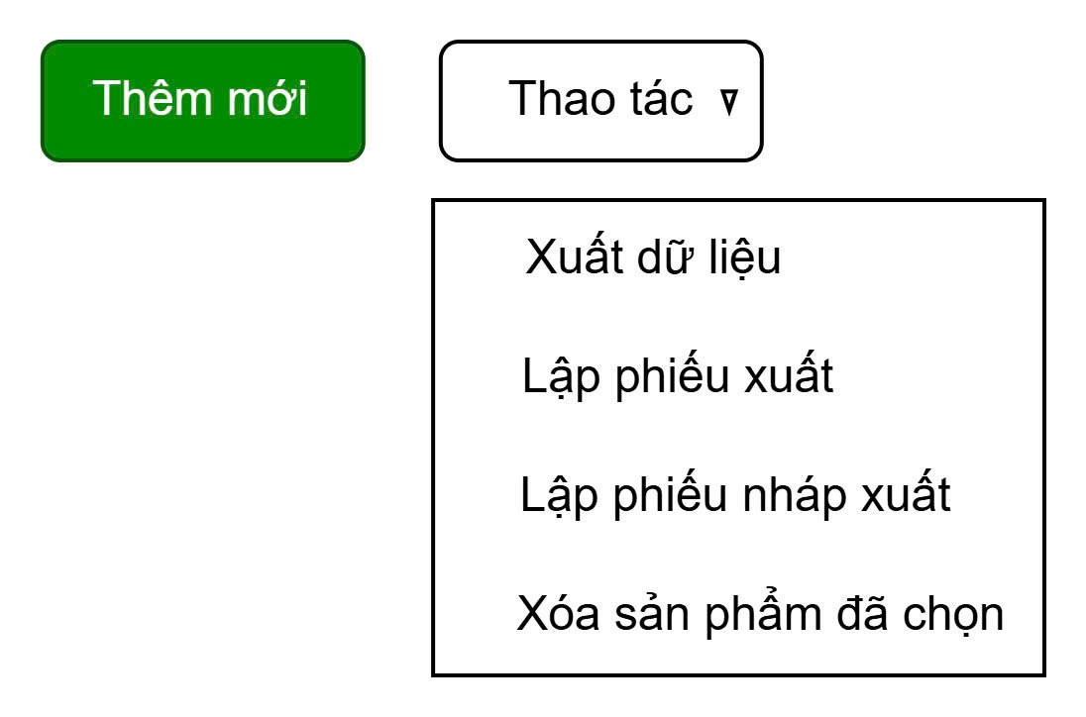

**5. Bán hàng**

|  |  |  |
| --- | --- | --- |
|  | | |
| **Use case number** | UC5 | |
| **Use case name** | Bán hàng | |
| **Actor** | Người quản lý, Nhân viên bán hàng, Máy in | |
| **Maturity** | Focused | |
| **Summary** | Hóa đơn bán lẻ là hóa đơn được giao dịch trực tiếp tại các cửa hàng thuộc sở hữu của doanh nghiệp. (Hóa đơn bán lẻ không liên quan tới các trường hợp giao hàng | |
| **Basic Create Order Bill of Event** | **Actor Action** | **System Response** |
| 1. Người dùng đăng nhập |  |
| 2. Người dùng chọn phần “Bán hàng”. |  |
|  | 3. Hệ thống sẽ hiện ra lịch sử giao dịch, bán hàng. |
|  | 3. Người dùng chọn “Thêm mới”. |  |
|  |  | 4. Hệ thống sẽ hiển thị giao diện đơn bán hàng |
|  | 5. Người dùng nhập thông tin của khách hàng. |  |
|  | 6. Người dùng thêm sản phẩm vào đơn bán hàng |  |
|  |  | 7. Hệ thống sẽ cập nhật sản phẩm lên bảng thêm đơn hàng. |
|  | 8. Người dùng chọn hình thức thanh toán bằng tiền mặt **A1.** |  |
|  | 9. Người dùng nhập thông tin số tiền khách thanh toán. |  |
|  |  | 10. Hệ thống sẽ tự tính toán số tiền thừa phải thối. |
|  | 11. Người dùng nhấn nút “Lưu” |  |
|  |  | 12. Hệ thống sẽ kiểm tra dữ liệu. **E1** |
|  |  | 13. Hệ thống sẽ trừ hàng tồn. |
|  |  | 14. Hệ thống cập nhật lịch sử bán hàng và lịch sử “Xuất nhập kho”. |
|  |  | 15. Hệ thống sẽ tự động in hóa đơn sau khi bấm “Lưu” |
| **Alternative Paths** | A1. Chọn thanh toán bằng Chuyển khoản | |
|  |  | 1. Hệ thống sẽ tự động hiện tài khoản thanh toán đã được cài đặt để sử dụng xác nhận thanh toán tự động. |
|  |  | 2. Hệ thống sẽ hiển thị mã QR code tương ứng với số tiền khách thanh toán chuyển và tài khoản ngân hàng đã chọn lên màn hình. |
|  |  | 3. Hệ thống kiểm tra dữ liệu. **E2** |
|  |  | 4. Hệ thống hiển thị thông báo thanh toán đã được thực hiện thành công |
|  |  | 5. Hệ thống sẽ tự động in hóa đơn sau khi thanh toán thành công. |
| **Exception Paths** | E1. Hệ thống xác định tính hợp lệ của dữ liệu đầu vào (Nếu như chưa chọn sản phẩm).  E2. Kiểm tra các lỗi phi chức năng. Nếu gặp lỗi sẽ hiển thị thông báo lỗi. | |
| **Extension Points** | Kiểm tra nhập thông tin hợp lệ hay bỏ trống dữ liệu **E1**.  Kiểm tra các lỗi ngoài luồng dữ liệu **E2**. | |
| **Activity Diagram** | | |
| **Sequence Diagram:** | | |

**Giao diện form tạo đơn bán hàng và thanh toán bằng tiền mặt**

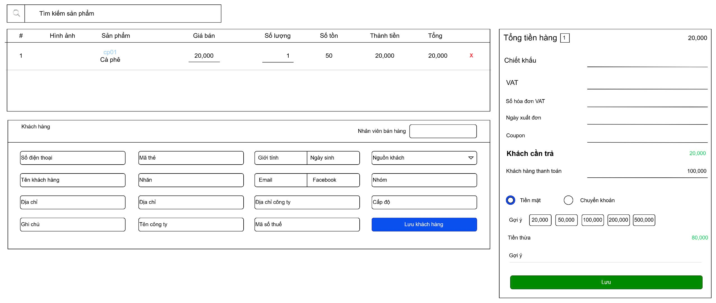

**Giao diện form tạo đơn bán hàng và thanh toán bằng chuyển khoản**

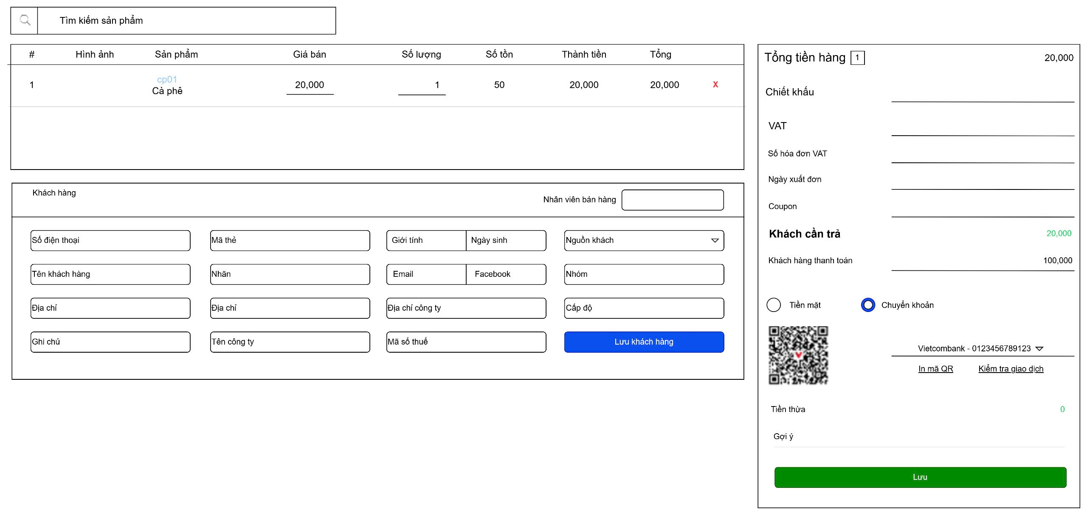

**Giao diện của lịch sử các đơn bán hàng trực tiếp tại cửa hàng:**

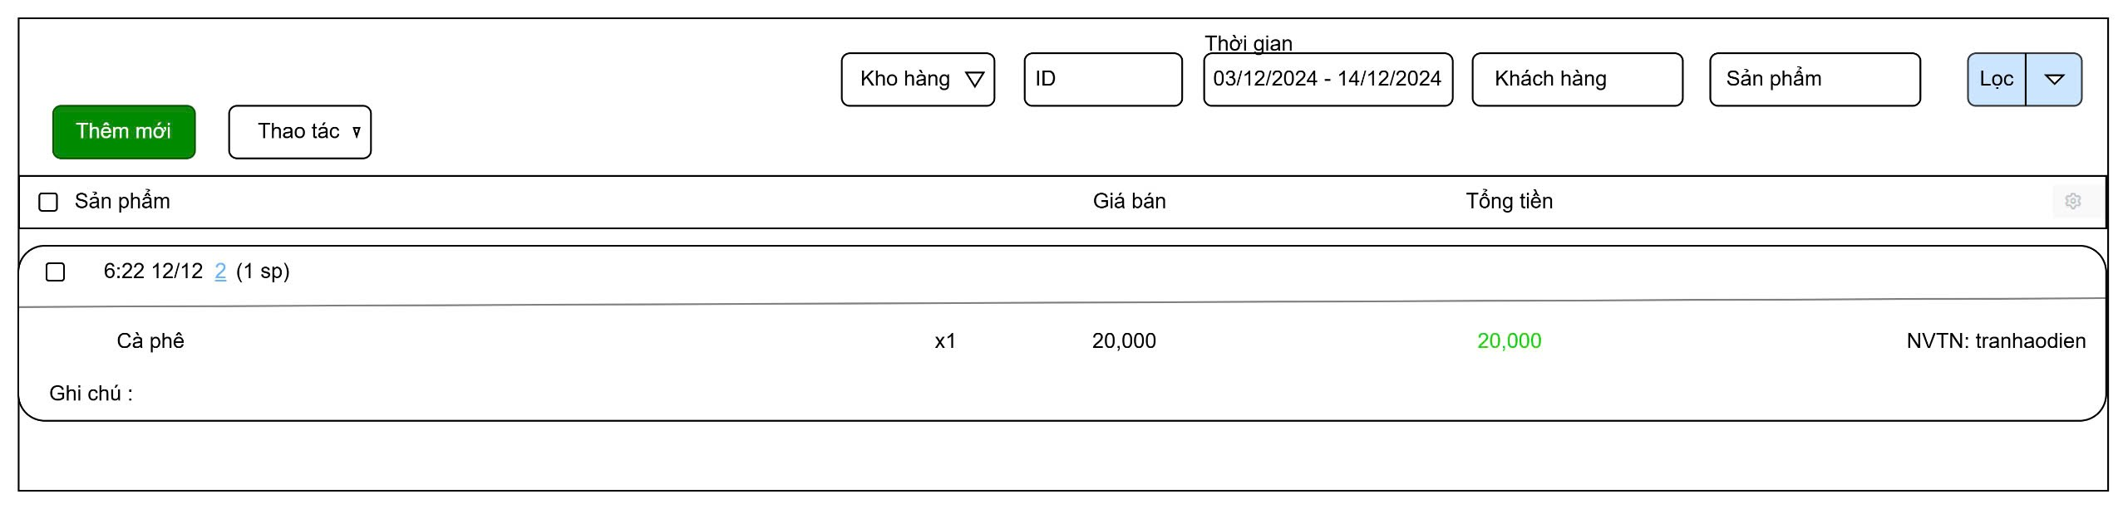

**6. Đặt hàng nhập**

|  |  |  |
| --- | --- | --- |
|  | | |
| **Use case number** | UC6 | |
| **Use case name** | Đặt hàng nhập | |
| **Actor** | Người quản lý, Thủ kho, Máy in | |
| **Maturity** | Focused | |
| **Summary** | Tiến hành đặt hàng từ nhà cung cấp | |
| **Basic Create Order Bill of Event** | **Actor Action** | **System Response** |
| 1. Người dùng đăng nhập |  |
| 2. Người dùng vào menu “Giao dịch” |  |
|  | 4. Hệ thống sẽ hiện ra menu “Giao dịch”. |
| 5. Người dùng chọn “Đặt hàng nhập”. |  |
|  | 6. Hệ thống sẽ hiển thị lịch sử đặt hàng nhập |
| 7. Người dùng bấm vào nút “tạo đặt hàng nhập” |  |
|  | 8. Hệ thống sẽ hiển thị màn hình “Đặt hàng nhập”. |
| 9. Người dùng sẽ tìm kiếm sản phẩm muốn đặt. **A1** |  |
|  | 10. Hệ thống sẽ trả kết quả tìm kiếm của sản phẩm đó. |
| 11. Người dùng chọn sản phẩm đó để thêm vào phiếu đặt hàng. |  |
|  | 12. Hệ thống thêm sản phẩm vào phiếu đặt hàng. |
| 13. Người dùng sẽ nhập các thông tin cần thiết: số lượng sản phẩm, thông tin của nhà cung cấp, ngày dự kiến,… **A2.** |  |
|  | 14. Hệ thống sẽ tự động tính toán giá tổng của phiếu đặt hàng. |
| 15. Người dùng chọn “Đặt hàng nhập” |  |
|  | 16. Hệ thống sẽ kiểm tra dữ liệu. **E1** |
|  | 17. Hệ thống sẽ lưu thông tin phiếu đặt hàng nhập vào cơ sở dữ liệu. |
| 18. Kết thúc use case **A3.** |  |
| **Alternative Paths** | A1. Đề xuất nhập hàng | |
| 1. Người dùng kho chọn nút “Đề xuất nhập hàng” |  |
|  | 2. Hệ thống sẽ hiển thị các tiêu chí đề xuất đặt sản phẩm |
| 3. Người dùng chọn tiêu chí để đề xuất nhập kho |  |
| 4. Người dùng bấm vào nút “Xong” |  |
|  | 5. Hệ thống sẽ hiển thị thông tin của các hàng hóa theo đề xuất đã chọn trong phiếu Đặt hàng nhập. |
| 6. Người dùng sẽ nhập các thông tin cần thiết: số lượng sản phẩm, thông tin của nhà cung cấp, ngày dự kiến,… **A2.** |  |
|  | 7. Hệ thống sẽ tự động tính toán giá tổng của phiếu đặt hàng. |
| 8. Người dùng chọn “Đặt hàng nhập” |  |
|  | 9. Hệ thống sẽ kiểm tra dữ liệu. **E1** |
|  | 10. Hệ thống sẽ lưu thông tin phiếu đặt hàng nhập vào cơ sở dữ liệu. |
| A2. Tiếp tục thêm sản phẩm | |
| A3. In phiếu đặt hàng nhập. | |
| **Exception Paths** | E1. Hệ thống xác định tính hợp lệ của dữ liệu đầu vào (Nếu như chưa chọn sản phẩm). | |
| **Extension Points** | Kiểm tra nhập thông tin hợp lệ. **E1** | |
| **Activity Diagram:** | | |
| **Sequence Diagram:** | | |

Giao diện của form Đặt hàng nhập

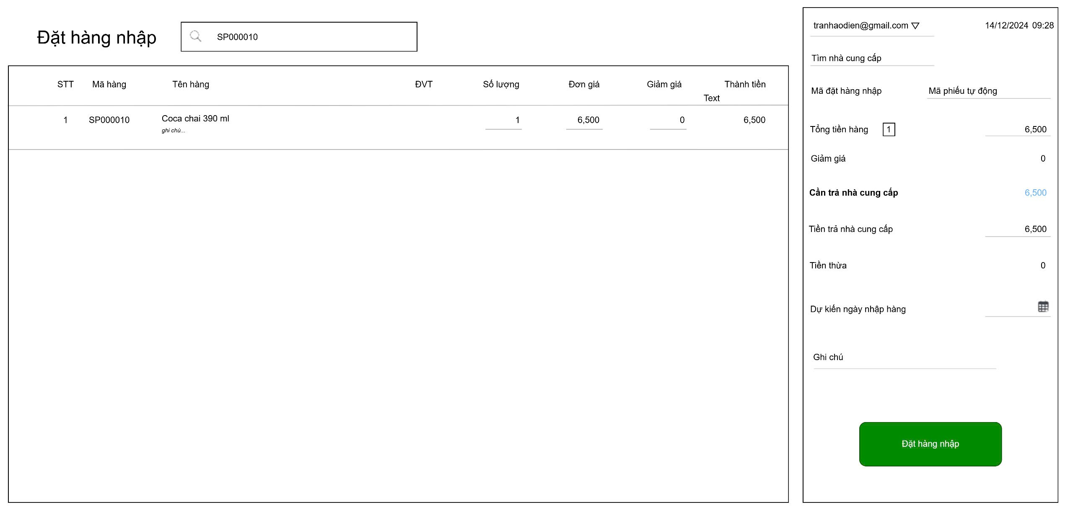

Giao diện lịch sử của Đặt hàng nhập

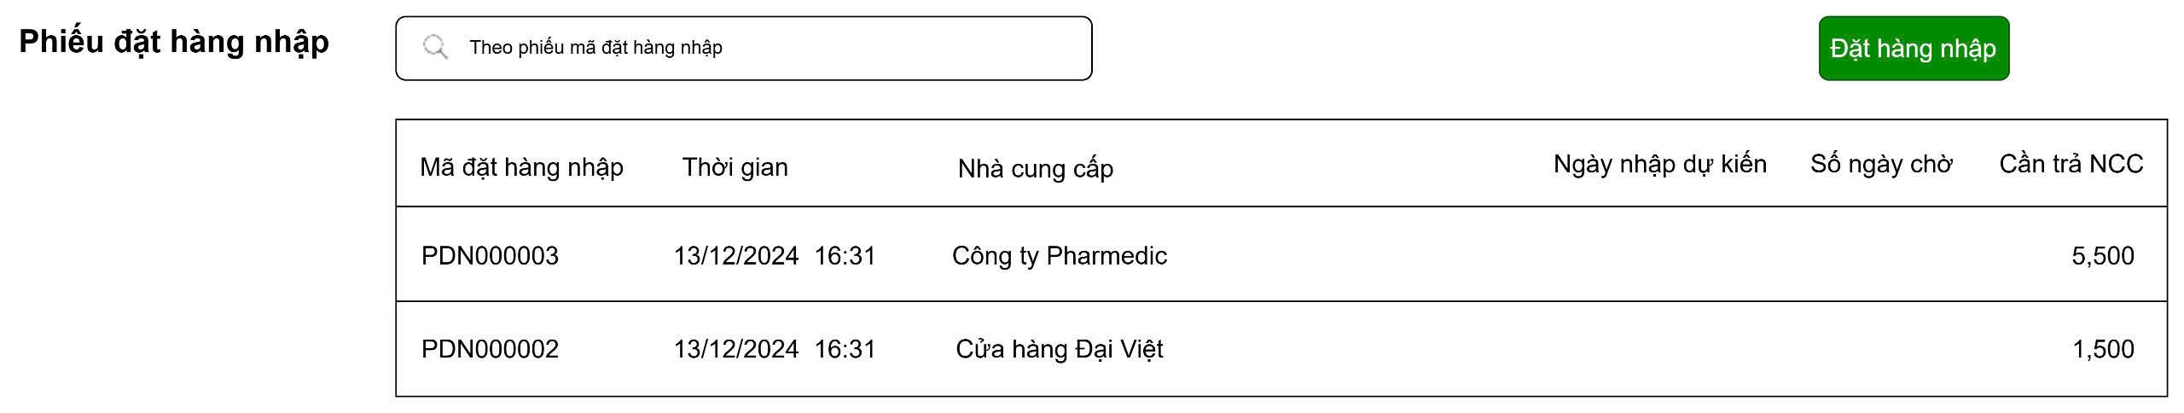7. Đăng nhập

|  |  |  |
| --- | --- | --- |
|  | | |
| **Use case number** | UC7 | |
| **Use case name** | Đăng nhập | |
| **Actor** | Người quản lý, Thủ kho, Người bán hàng | |
| **Maturity** | Focused | |
| **Summary** | Đăng | |
| **Basic Create Order Bill of Event** | **Actor Action** | **System Response** |
| 1. Người dùng nhập tên và mật khẩu |  |
|  | 2. Hệ thống tiếp nhận dữ liệu “tên người dùng” và “mật khẩu” để bắt đầu hệ thống  **E1.** |
|  | 3. Hệ thống sẽ trả về dữ liệu đã đúng và đăng nhập thành công |
|  | 4. Người quản lý có thể sử dụng tất cả các chức năng. **A1,A2** |
|  | 5. Hệ thống sẽ quay lại trang chủ. |
| **Alternative Paths** | A1. Nếu người dùng là Nhân viên bán hàng. Hệ thống sẽ hiện chức năng: Nhập hàng, Xuất hàng, Quản lý hàng lỗi, Kiểm kho, Đặt hàng nhập. | |
| A2. Nếu người dùng là Thủ Kho. Hệ thống sẽ hiện chức năng: Bán hàng. | |
| **Exception Paths** | E1. Hệ thống kiểm tra dữ liệu có tồn tại trong CSDL.  E2. Hệ thống kiểm tra dữ liệu đúng trong CSDL | |
| **Extension Points** | Không có | |
| **Activity Diagram** | | |
| **Sequence Diagram:** | | |

Giao diện màn hình Đăng nhập:

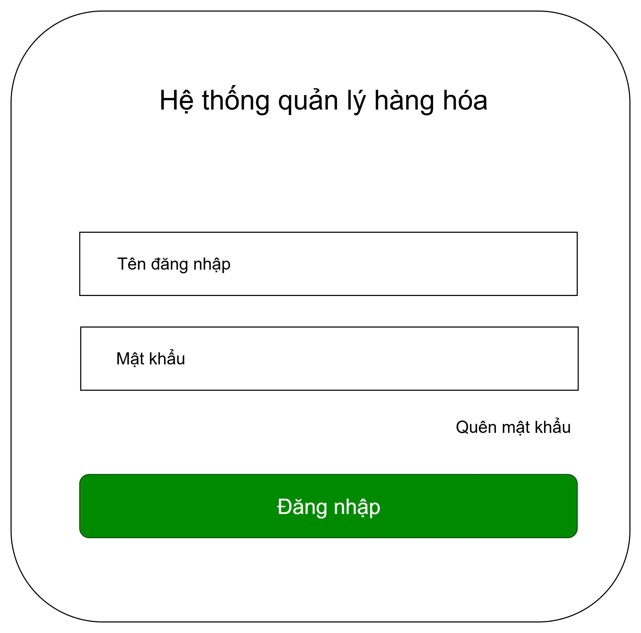

Giao diện trang chủ của Người quản lý:

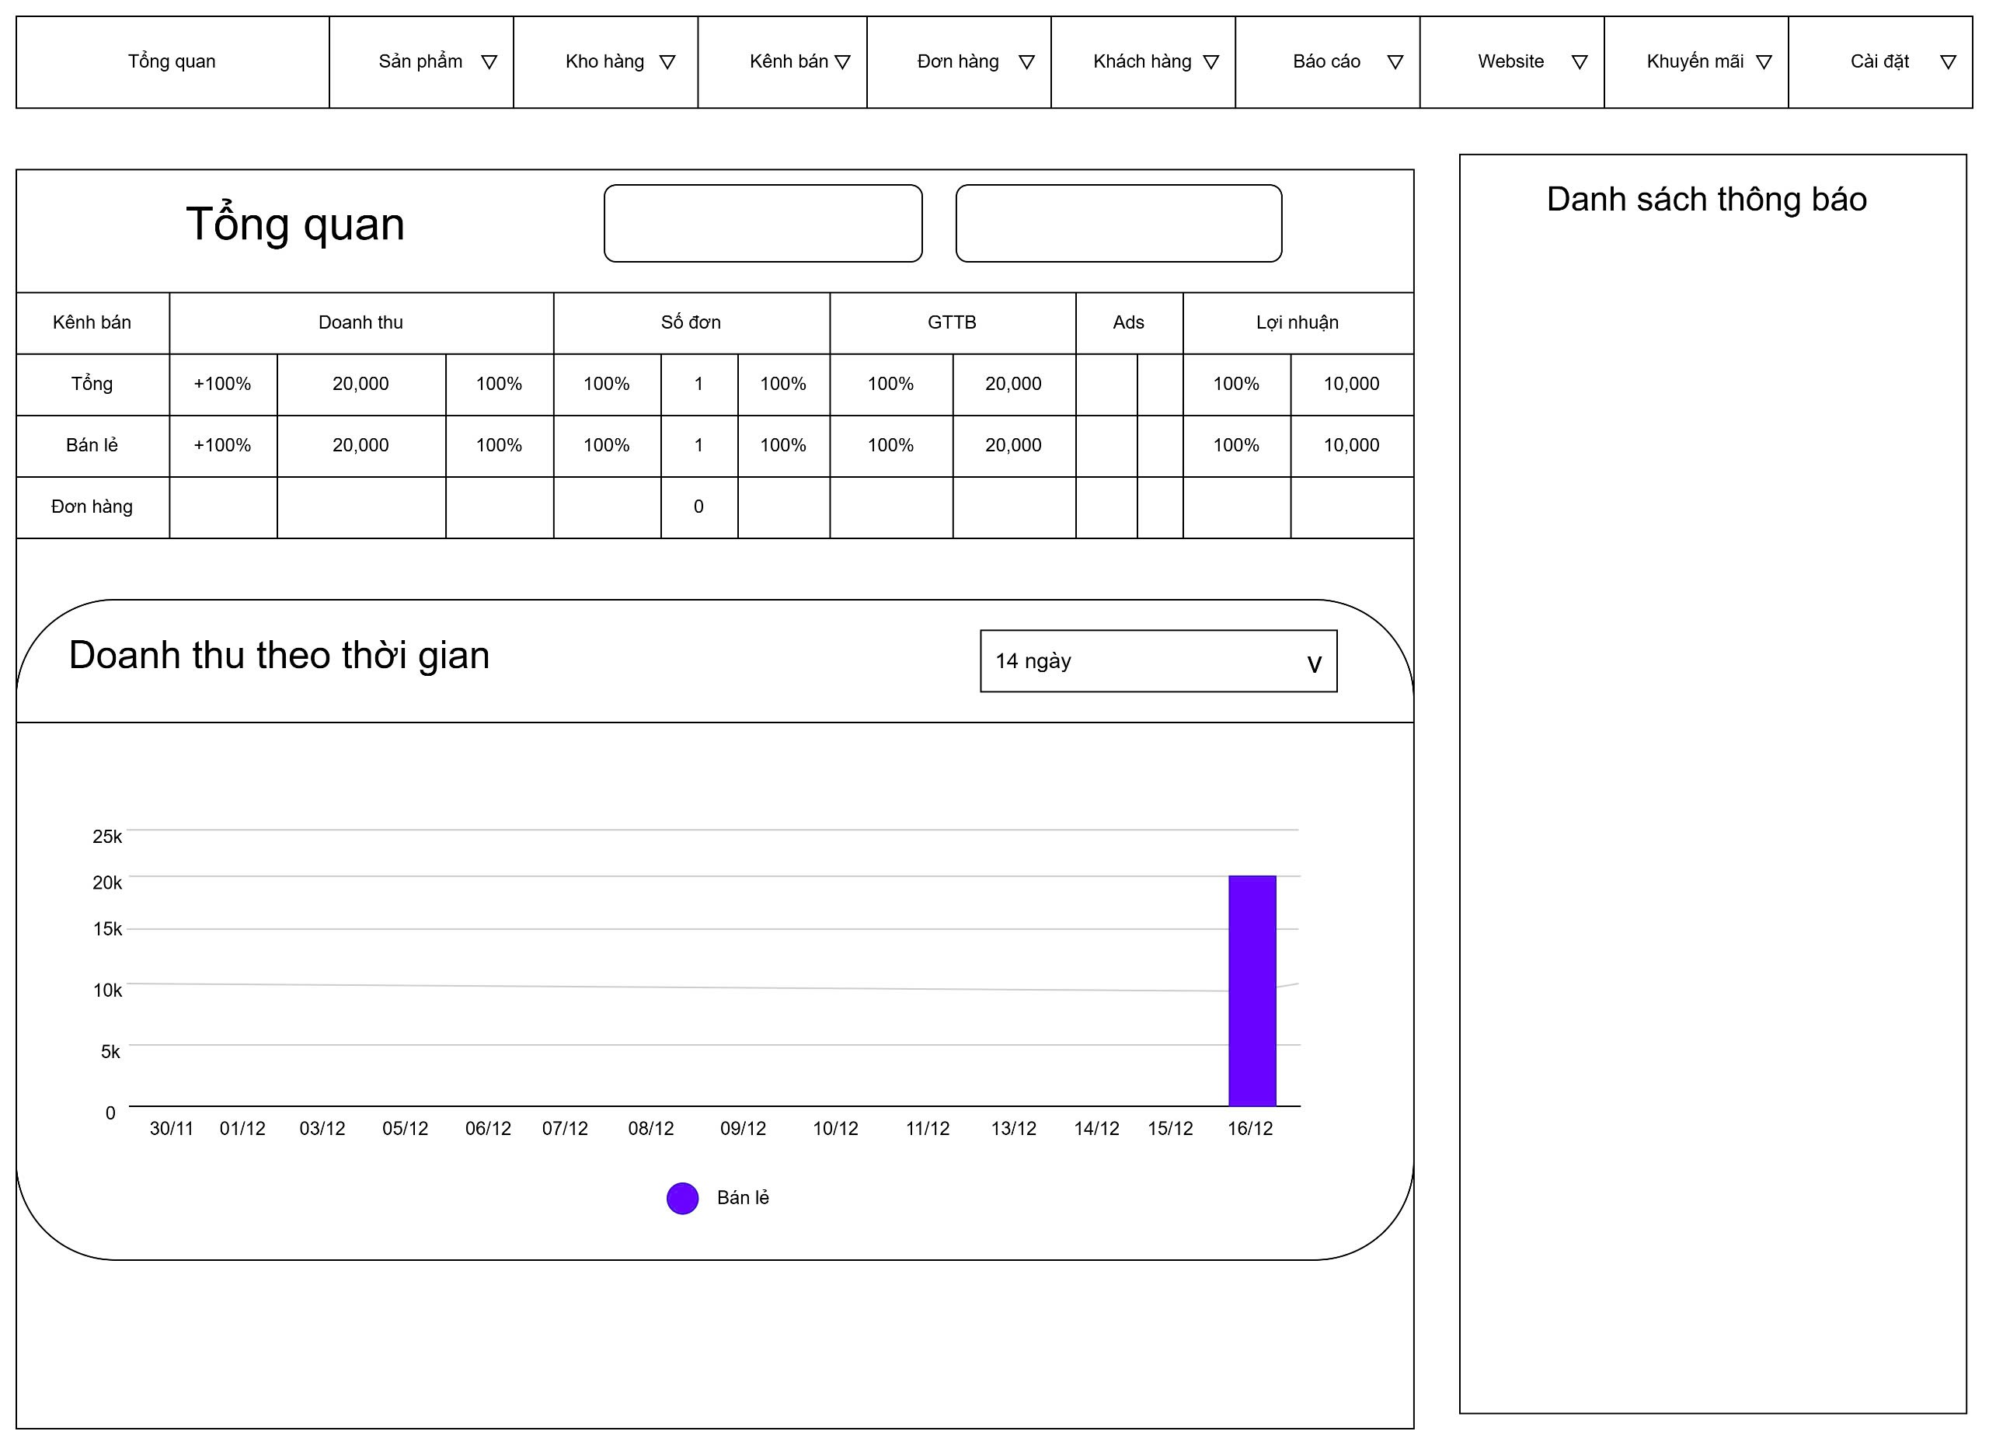

Giao diện trang chủ của Nhân viên bán hàng

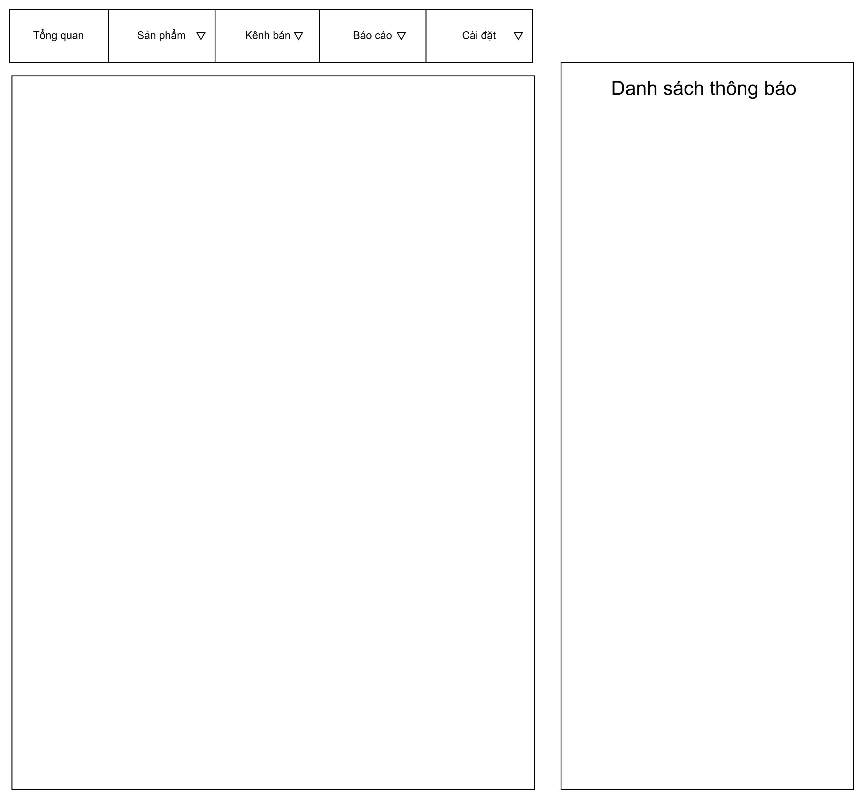

Giao diện của Thủ kho:

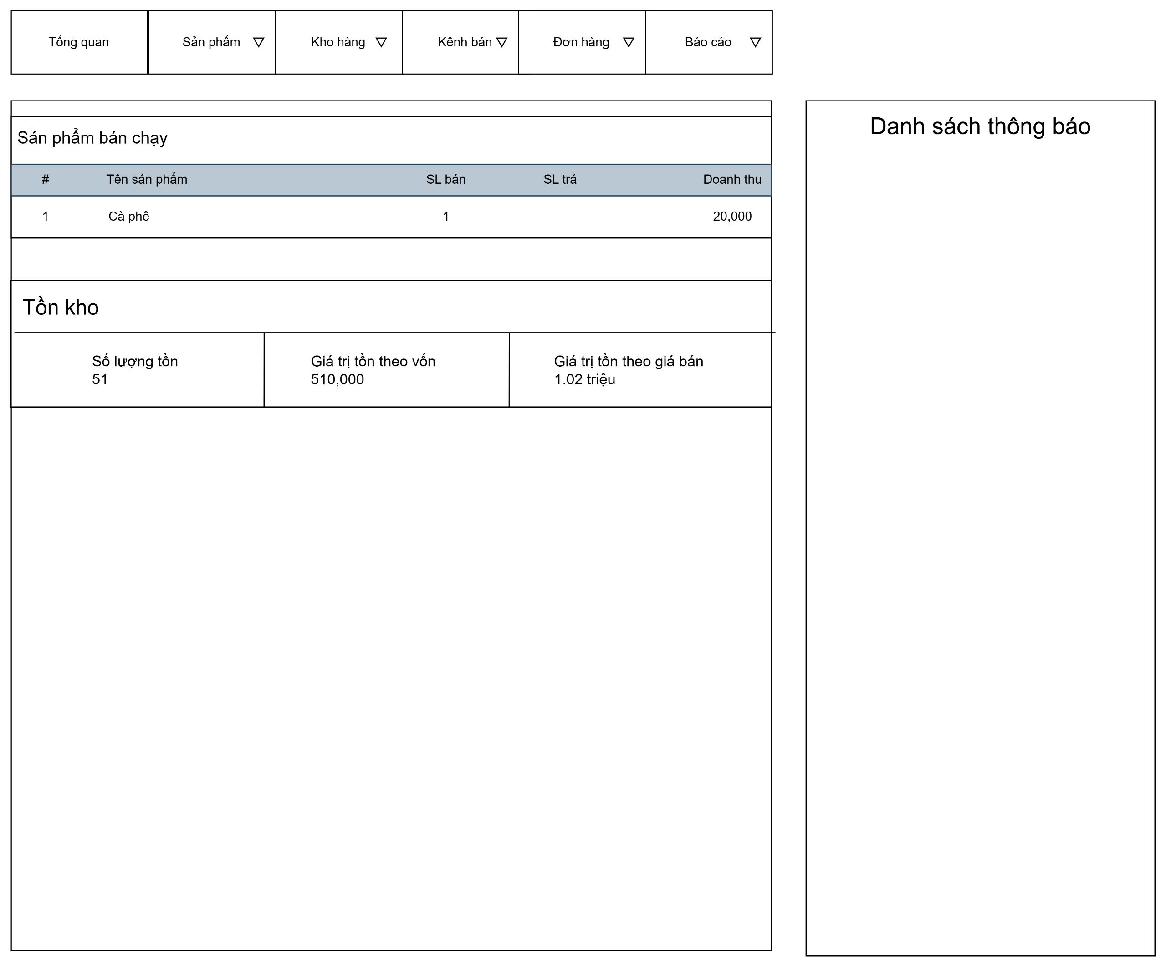

**Class Diagram:**

